Департамент внутренней и кадровой политики Белгородской области
Областное государственное автономное профессиональное образовательное учреждение
«Шебекинский техникум промышленности и транспорта»

УТВЕРЖДАЮ
Заместитель директора
по УМР
____________В.Н.Долженкова
«___» _________ 2015г.

МЕТОДИЧЕСКАЯ РАЗРАБОТКА
ОТКРЫТОГО УРОКА

по защите производственной практики

по профессиональному модулю
ПМ.02 Организация и выполнение работ по эксплуатации промышленного оборудования
для студентов 4 курса гр. 121М
Специальность 15.02.01 Монтаж и техническая эксплуатация промышленного оборудования (по отраслям)

Разработал и провел преподаватель спец. дисциплин Г.В. Долгодуш

Рассмотрены и одобрены цикловой
комиссией______________________
________________________________
Протокол №_____ от “___”____2015года.

Председатель ЦК __________ Т.А.Яглова

Шебекино 2015

ПОЯСНИТЕЛЬНАЯ ЗАПИСКА.

Основной задачей обучения является подготовка конкурентоспособного специалиста отрасли, реализация компетентностного подхода в процессе обучения в соответствии ФГОС – 3.
При компетентностном подходе акценты при организации образовательного процесса смещаются на практическую составляющую. При традиционном обучении применяется форма – «знаю», при компетентностном – «знаю, как и почему». Реализовать вторую форму возможно при организации и проведении уроков на производстве успешном проведении учебных и производственных практик. Такой подход к образованию открывает перспективы для улучшения качества практической подготовки специалистов путем конкретизации учебной цели, активизации учебного процесса, мотивации студенческой аудитории, знакомства с ведущими специалистами профильного предприятия. Открытый урок по защите производственной практики по профессиональному модулю ПМ.02 Организация и выполнение работ по эксплуатации промышленного оборудования проводится для студентов 4 курса гр. 121М специальности 15.02.01 Монтаж и техническая эксплуатация промышленного оборудования (по отраслям).
Урок рассчитан на оценку качества выполнения работ и уровня освоения профессиональных и общих компетенций. После прохождения производственной практики, обучающие должны освоить:
ОК 2. Организовывать собственную деятельность, выбирать типовые методы и способы выполнения профессиональных задач, оценивать их эффективность и качество.
ОК 3. Принимать решения в стандартных и нестандартных ситуациях и нести за них ответственность.
ОК 5. Использовать информационно-коммуникационные технологии в профессиональной деятельности.
ПК 2.1. Выбирать эксплуатационно-смазочные материалы при обслуживании оборудования.
ПК 2.2. Выбирать методы регулировки и наладки промышленного оборудования в зависимости от внешних факторов.
ПК 2.3. Участвовать в работах по устранению недостатков, выявленных в процессе эксплуатации промышленного оборудования.
ПК 2.4. Составлять документацию для проведения работ по эксплуатации промышленного оборудования.
Урок по защите производственной практики по профессиональному модулю предусматривает изготовление продукции или выполнение работ, демонстрирующих освоенные студентом профессиональные компетенции.
Объектами оценки выступают:
1) Продукт практической деятельности. Оценка и соответствующие критерии при этом основываются на эталонном качестве продукта.
2) Процесс практической деятельности. При этом оценивается соответствие усвоенных алгоритмов деятельности заданному стандартному эталону деятельности. Критерии оценки основываются на поэтапном контроле процесса выполнения задания.
3) Объём профессионально значимой информации в ходе устного опроса. Применяется для установления у обучающегося уровня количества информации, необходимой для формирования определённой компетенции.

План урока
Технологическая карта зачетного занятия по производственной практике
Модуль: | ПМ02 Организация и выполнение работ по эксплуатации промышленного оборудования
Группа | Гр.121 М
Преподаватель | Г.В.Долгодуш
Тема занятия | Защита производственной практики
Межпредметные связи | Техническая механика, Инженерная графика, Метрология, стандартизация и сертификация
Форма занятия | Индивидуальное выполнение практической работы на рабочем месте на предприятии в рамках дуального обучения
Место проведения занятия | АО «Шебекинский машиностроительный завод»
Цель занятия | оценивание качества выполнения работ и уровень освоения профессиональных и общих компетенций
Задачи практического занятия | обучающие | методические | развивающие | воспитательные
 | Оценить результаты прохождения производственной практики по ПМ.02 Организация и выполнение работ по эксплуатации промышленного оборудования | Умение работать со студентами разного уровня подготовки | Развивать умение сравнивать, обобщать, анализировать, делать выводы. | Стремиться воспитать чувство ответственности за полученное задание, исполнительности, аккуратности, добросовестности, умению управлять эмоциями. формирование интереса к профессии
Актуальность | Практическая оценка качества выполнения работ и уровня освоения профессиональных и общих компетенций
Вид используемых на уроке средств | Слесарные инструменты
Функции и виды деятельности преподавателя | Уточнение понимания обучающимся поставленной цели и задач производственной практики, формирование познавательных мотивов, создание эмоциональной настройки на период работы группы, побуждение к высказыванию своего мнения, контроль выполнения работы группы в целом, осуществление индивидуального контроля обучающихся.
Формы и виды  деятельности учащихся | Обучающиеся демонстрируют один из видов работ, выполняемой во время производственной практики под руководством наставника и обосновывают свои действия, высказывают свое мнение, формулируют конечный результат своей работы и, оформляют отчет

Ход занятия:

- Организация урока. Постановка цели урока

- Прохождение инструктажа по охране труда

Движущиеся части станков, агрегатов и других устройств, а также инструменты и обрабатываемое изделие должны быть ограждены надежными кожухами, исключающими возможность доступа рабочего к опасной зоне во время работы.
Техника безопасности при ремонте. Перед ремонтом оборудование должно быть выключено: электродвигатель отключен от сети, приводные ремни сняты, на пусковых устройствах должен быть вывешен плакат «Не включать – работают люди».
Отключает электрооборудование от сети и подключает его после ремонта электромонтер с разрешения администрации.
Пуск оборудования должен производиться после осмотра механической части и установки на места всех оградительных устройств.
При пользовании ручными переносными лампами должно применяться напряжение не выше 36 В, а при работе в особо опасных условиях (в сырых местах, замкнутых сосудах и т.п.) – не выше 12 В.
При отсутствии переносных ламп, рассчитанных на безопасное напряжение, должны применяться аккумуляторные фонари.
На рабочих местах слесарей-ремонтников должны быть установлены шкафы и стеллажи для деталей, а для разборки крупных узлов – специальные столики и грузоподъемные устройства.
Для монтажа и демонтажа оборудования большой высоты на месте работ должны находиться устойчивые леса или подмости.
Требования безопасности при перемещении тяжестей. Ремонтные работы связаны с подъемом и перемещением тяжестей вручную и применением различного рода подъемно-транспортных механизмов.
Согласно действующим правилам к работе по перемещению грузов допускаются лица, достигшие 18-летнего возраста и прошедшие медицинский осмотр.
К управлению кранами и подъемными механизмами с машинным приводом, а также к работам по подвязке грузов к крюку могут быть допущены только лица, прошедшие специальное обучение и имеющие удостоверение. Перед началом работы необходимо проверить исправность подъемных механизмов, надежность действия тормозных устройств и органов управления, а при наличии неисправности сообщить об этом администрации.
Для обеспечения безопасности при ручном перемещении тяжелых заготовок рабочие должны иметь необходимую квалификацию, опыт и знания требований техники безопасности.
Несчастные случаи при выполнении такелажных и транспортных работ могут иметь место в тех случаях, когда эти работы проводятся вручную, без применения подъемно-транспортных устройств. При использовании подъемно-транспортных устройств бригадир и все рабочие такелажной бригады должны хорошо знать сигнализацию, применяемую при перемещении грузов мостовым краном, уметь надежно крепить канаты к оборудованию, а также соединять их между собой.
Можно применять только исправные механизмы, прошедшие соответствующие испытания.
При осмотре электрических подъемных механизмов проверяют наличие и исправность защитных устройств, заземления, ограждения неизолированных токоведущих частей.
Съемные вспомогательные механизмы (чалочные цепи, канаты) должны быть снабжены биркой с указанием допустимой нагрузки.
Средства индивидуальной защиты. Под средствами индивидуальной защиты подразумевается спецодежда (в том числе спецобувь, рукавицы, спецбелье и специальные головные уборы), очки, промышленные противогазы, противошумы, защитные мази, пасты. Для защиты кожного покрова от вредного воздействия красок и растворителей применяют специальную мазь. Перед работой на руки наносят тонкий слой этой мази, которая через 3...5 мин образует «перчатку», защищающую кожу от действия растворителей. Мазь легко смывается теплой водой.
Для работы с минеральными маслами рекомендуется использовать пасту ИЭР-1. Перед работой пасту наносят на кожу рук и втирают до образования пленки. Спустя 3... 5 мин пленка подсыхает. После окончания работы пасту смывают теплой водой.
Паста ИЭР-2 защищает от воды. Перед работой пасту втирают в кожу рук до получения пленки. После работы пасту смывают теплой водой с мылом.
Спецодежда должна защищать работающего от механических, химических и термических воздействий внешней среды. Обувь монтажников и такелажников должна быть легкой, эластичной и водоупорной. Очки должны надежно защищать глаза, быть легкими, не нагреваться и не запотевать. Для защиты головы используют специальные каски.
Для устранения вредного влияния шума применяют индивидуальные приспособления – противошумы или заглушки.
При выполнении монтажных, электросварочных и газосварочных работ надевают брезентовые рукавицы.
Анализ состояния охраны труда. Целью управления охраной труда является безопасность, сохранение здоровья и работоспособности человека в процессе труда. Цель управления в свою очередь может быть достигнута путем выполнения определенных функций управления, которые отвечают на вопрос кто и что должен делать в системе управления.
Функции управления охраной труда:
- планирование работ по охране труда;
- организация и координация работ в области охраны труда;
- контроль за состоянием охраны труда.
На предприятии план составляет бюро по охране труда и технике безопасности, затем план утверждает главный инженер. После проверки техники безопасности на рабочем месте выдаются предписания начальникам цехов, которые являются их ответственными исполнителями. В случае грубого нарушения охраны труда и правил по технике безопасности издается приказ по предприятию, где виновные привлекаются к административной и дисциплинарной ответственности. Для того чтобы все знали свои обязанности по технике безопасности, разработано положение, где указаны права и обязанности каждого должностного лица. ООО «Белогорье» применяет трехступенчатый метод контроля за соблюдением техники безопасности:
Первая ступень-мастер;
Вторая ступень - начальник цеха;
третья ступень - главный инженер.
Периодически осуществляются следующие виды инструктажа: вводный, первичный, повторный инструктаж (периодичность 1год), внеплановый (производится в результате смены технологии производства), инструктаж вследствие несчастных случаев. После каждого случая травматизма составляют акт, где указаны виновники и последующее наказание. На каждый несчастный случай разрабатываются мероприятия по их предупреждению. По каждому случаю производственного травматизма производилось расследование по выявлению причин, повлекших за собой несчастный случай, разрабатывались и внедрялись мероприятия по устранению этих причин. Виновные лица были привлечены к ответственности.
Электробезопасность в соответствии с ПУЭ, ГОСТ 12.1019-79 обеспечивается конструкцией электроустановок, техническими способами и средствами защиты, организационными и техническими мероприятиями. Конструкция электроустановок оборудования соответствует условиям их эксплуатации и обеспечивает защиту персонала от соприкосновения с токоведущими частями. Ограждение токоведущих частей в цехе является обязательной частью конструкции электрооборудования. В соответствии с ПУЭ применяется защитное заземление оборудования, защитное отключение. Для обеспечения безопасности работ на станках и оборудовании организуется инструктаж и обучение безопасным методам труда.
Освещение в производственных помещениях и на открытых участках осуществляется на предприятии естественным и искусственным светом. При недостаточном естественном освещении используется совмещенное освещение. Естественное освещение производственных помещений осуществляется через окна в боковых стенах и верхние световые проемы.
Предусмотрено также аварийное, дежурное, охранное освещение. Освещенность в цехах составляет 150лк при нормативном 200лк (из СНиП 11-4-79 «Естественные и искусственные освещения»).
Для освещения в ночное время используются люминесцентные лампы дневного света. В целом по предприятию применяются лампы на 200, 300, 100 Вт, лампы дневного света 40-80 Вт.
Для предотвращения пожаров необходимо, прежде всего, исключить возможность образования горючей среды, а так же предотвратить возникновение в горючей среде источников зажигания. Эти задачи решаются на стадии, проектирования технологических процессов и производственного оборудования, а так же в процессе функционирование предприятия. Общее требование к пожарной безопасности объектов всех отраслей народного хозяйства представлены в ГОСТ 12.1.004-85. Пожарная защита обеспечивается комплексом мероприятий организационных и технических:
• создание систем водоотвода;
• на видном месте вывешиваются противопожарные правила и инструкции для данного производственного участка;
• в каждом цехе имеются противопожарные щиты с инвентарем для тушения пожара и ящики с сухим песком;
• применение средств коллективной и индивидуальной защиты людей, средств пожарной сигнализации, извещение о пожаре;
• организация пожарной охраны предприятия.
Газобезопасность обеспечивается максимально возможной заменой в технологических процессах горючих веществ негорючими, правильным применением, хранением и размещением горючих веществ, изоляцией горючей среды, организацией контроля за составом воздуха в помещениях и контроля за составом среды в аппаратуре.
В целях обеспечения газобезопасности используется запорная арматура, перекрывающая трубопроводы при необходимости прекращения движения среды и открывает их для ее пропуска. На данном предприятии используется три типа запорной арматуры: кран, вентиль, задвижка. Каждый из трех типов имеет свою область применения, определяемую температурой, давлением и свойствами среды.
Отходы и выбросы, которые имеют место при выполнении производственных задач, должны таким образом собираться, храниться и нейтрализовываться, чтобы свести к минимуму вред который они наносят окружающей среде.
Факторы, которые отрицательно влияют на окружающую среду:
1. загрязнение атмосферы пылью
2. загрязнение водоёмов промышленными сточными водами и другими продуктами
3. шумы, вибрация, различные излучения
4. тепловые загрязнения.
На заводе должны применяться и применяются организационные технические меры, которые в определенной мере уменьшают и локализуют вышеназванные негативные факторы.
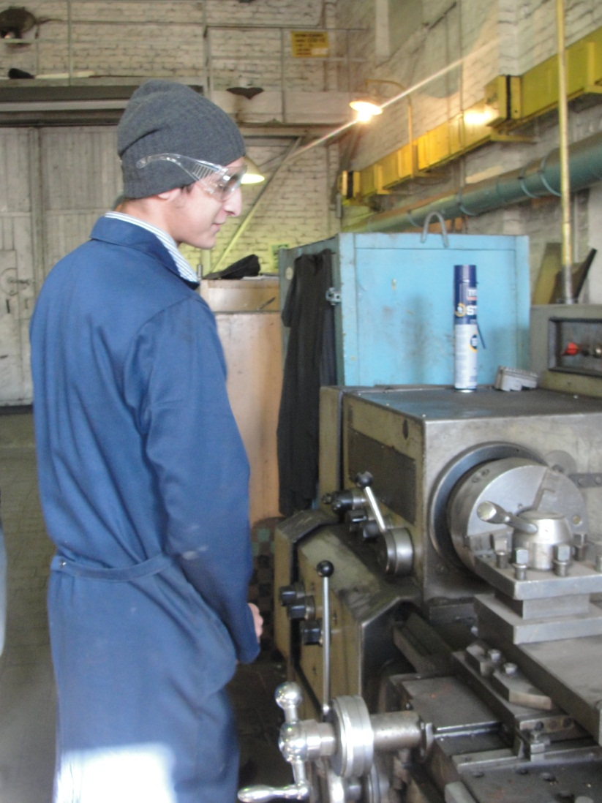

Алункачев Джамалуттин рассказывает о правилах техники безопасности при работе на токарно-винторезном станке

3. Выполнение обучающимися практической работы под руководством наставника
Перечень составных частей универсального токарно-винторезного станка 1К62
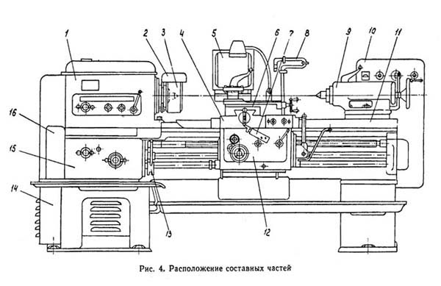
Спецификация составных частей токарного станка 1К62
Бабка передняя - 1К62.02.01
Ограждение патрона - 1К62.260.001
Патрон поводковый - 16Б20П.090.001
Каретка - 1К62.05.01
Ограждение - 1К62.50.01
Суппорт - 1К62.04.01
Механизм отключения рукоятки - 1К62.52.001
Охлаждение - 1К62.14.01
Бабка задняя - 1К62.03.01
Электрооборудование - 1К62.18.01
Станина - 1К62.01.01
Фартук - 1К62.06.01
Переключение - 1К62.11.01
Моторная установка - 1К62.15.01
Коробка подач - 1К62.07.01
Шестерни сменные - 1К62.78.02
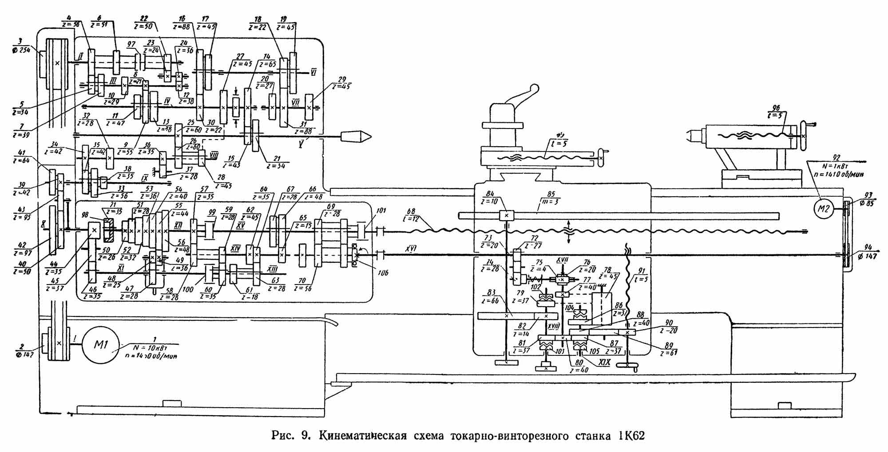
Главным движением в станке является вращение шпинделя, которое он получает от электродвигателя 1 через клиноременную передачу со шкивами 2—3 и коробку скоростей. На приемном валу II установлена двусторонняя многодисковая фрикционная муфта 97. Для получения прямого вращения шпинделя муфту 97 смещают влево и привод вращения осуществляется по следующей цепи -зубчатых колес: 4—5 или 6—7, 8—9 или 10—11, или 12—13, вал /V, колеса 14—15, шпиндель V, или через перебор, состоящий из группы передач с двухвенцовыми блоками 16—17 и 18—19 и зубчатых колес 20 и 21. Последняя пара входит в зацепление при перемещении вправо блока 15—21 на шпинделе. Переключая блоки колес, можно получить шесть вариантов зацепления зубчатых колес при передаче вращения с вала IV непосредственно на шпиндель и 24 варианта — при передаче вращения через перебор. В действительности количество значений частот вращений шпинделя: меньше (23), так как передаточные отношения некоторых вариантов численно совпадают.
Реверсирование шпинделя выполняют перемещением муфты 97 вправо. Тогда вращение с вала II на вал III передается через зубчатые колеса 22— 23, 24—12 и далее по предыдущей цепи. Количество вариантов зацепления 15, фактических значений частот вращения 12, так как передаточные отношения некоторых вариантов тоже численно совпадают.
Механизм подачи включает в себя четыре кинематические цепи: винторезную, продольной и поперечной подачи, цепь ускоренных перемещений суппорта. Вращение валу VIII передается от шпинделя V через зубчатые колеса 25—26, а при нарезании резьбы с увеличенным шагом — от вала VI через звено увеличения шага и далее через зубчатые колеса 27—28. В этом случае звено увеличения шага может дать четыре варианта передач:

- шпиндель V, колеса 21—20, 29—19, 17—27—28, вал VIII;
- шпиндель V, колеса 21—20, 29—19, 16—30, 27—28, вал VIII;
- шпиндель V, колеса 21—20, 31—18, 17—27—28, вал VIII;
- шпиндель V, колеса 21—20, 31—18, 16—30, 27—28, вал VIII. С вала VIII движение передается по цепи колес 32—33 или 34—35, или через реверсивный механизм с колесами 36—37—38, сменные колеса 39—40 или 41—42 и промежуточное колесо 43 на вал X. Отсюда движение можно передать по двум вариантам зацепления зубчатых колес.
  - Вращение передается через зубчатые колеса 44—45—46 на вал XI, затем через колеса 47—48 и накидное колесо 49 зубчатому конусу механизма Нортона (колеса 50—56) и далее по цепи зубчатых передач 57—58, 59—60, 61—62 или 63—64 через колеса 65—66 или 64—67— валу XV. Затем вращение может быть передано либо ходовому винту 68, либо ходовому валу XVI. В первом случае — через муфту 101, во втором — через пару 69—70 и муфту обгона 106.
  - С вала X через муфту 98, т. е. при сцеплении зубчатых колес наружного и внутреннего зацепления 44—71 вращение передается конусу Нортона, который становится ведущим звеном, и затем через колеса 49—48—47 валу XI и далее, через муфту 100 — валу XIII, а от последнего далее по цепи первого варианта.
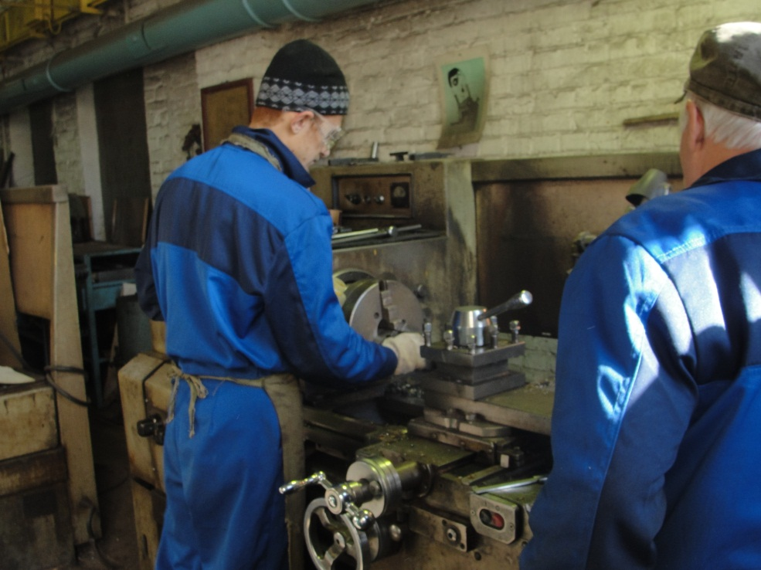

Фощунов Сергей выполняет работы по нарезанию резьбы

При нарезании резьбы подача суппорта осуществляется от ходового винта 68 через маточную гайку, закрепленную в фартуке. Для нарезания метрической и модульной резьб винторезную цепь устанавливают по первому варианту, а для дюймовых и питчевых — по второму. Изменение величины шага резьбы достигается переключением зубчатых колес звена увеличения шага, механизма Нортона, блоков 61—63 и 67—66 и установкой сменных колес на гитаре. При точении и нарезании метрических и дюймовых резьб в зацеплении находятся сменные зубчатые колеса 39—43—40, а при нарезании модульных и питчевых — 41—43—42.
В особых случаях, при нарезании резьбы высокой точности, для устранения влияния погрешностей кинематической цепи последнюю укорачивают включением муфт 98, 99 и 101, в результате чего валы X, XII и XV образуют вместе с ходовым винтом 68 единую жесткую связь. Винторезную цепь для нарезания резьб с различным шагом настраивают в данном случае только подбором сменных колес на гитаре.
Продольная и поперечная подачи суппорта. Для передачи вращения механизма фартука служит ходовой вал XVI. По нему вдоль шпоночного паза скользит зубчатое колесо 72, передающее вращение от вала XVI через пару зубчатых колес 73—74 и червячную пару 75—76 валу XVII.
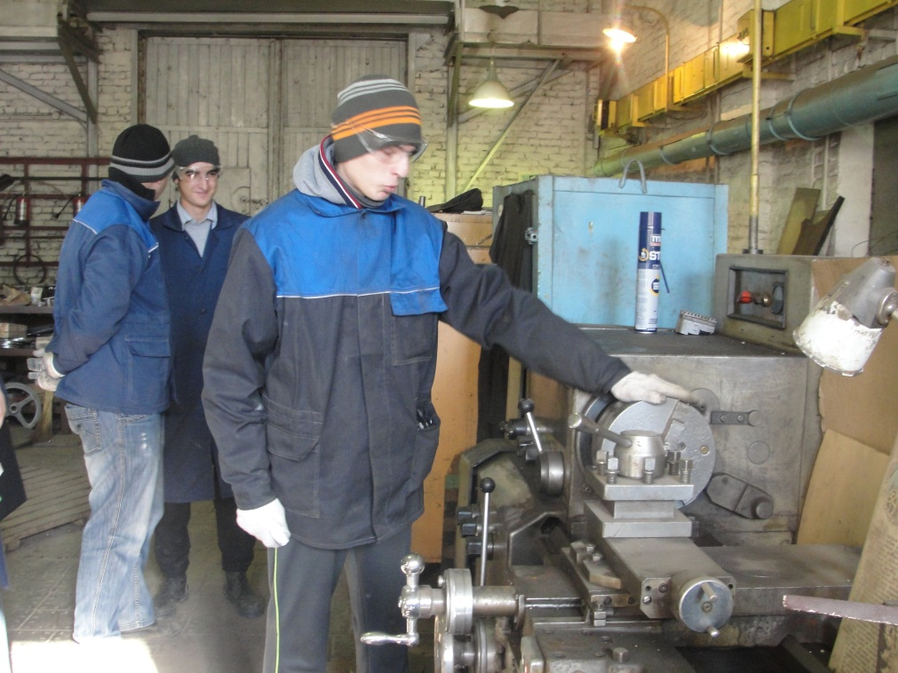

Матвеенко Андре рассказывает об устростве и техническом обслуживании станка

Для получения продольной подачи суппорта и его реверсирования включают одну из кулачковых муфт — 102 или 103. Тогда вращение от вала XVII передается зубчатыми колесами 77—78—79 или 80—81 валу XVIII и далее парой 82—83 — реечному колесу 84. Так как рейка 85 неподвижно связана со станиной станка, реечное колесо 84, вращаясь, одновременно катится по рейке и тянет за собой фартук с суппортом.
Поперечная подача и ее реверсирование осуществляются включением муфт 104 или 105. В этом случае через передачи 77—78—86 или 80—87 вращение передается валу XIX и далее через зубчатые колеса 55—89—90 на винт 91, который сообщает движение поперечному суппорту.
Цепь ускоренного перемещения суппорта. Для осуществления ускоренного (установочного) перемещения суппорта ходовому валу XVI сообщается быстрое вращение от электродвигателя 92 через клиноременную передачу 93—94. Механизм подачи суппорта через коробку подач при этом можно не выключать, так как в цепи привода ходового вала установлена муфта обгона 106. С помощью винтовых пар 95 и 96 можно вручную перемещать резцовые салазки и пиноль задней бабки.
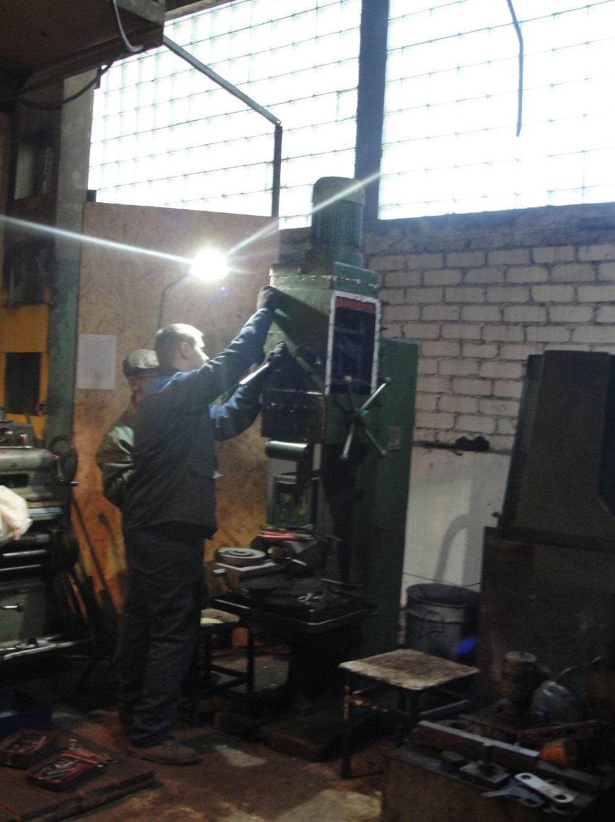
Дубенюк Станислав выполняет работы по техническому обслуживанию вертикально-сверлильного станка

Указание по обслуживанию систем смазки
Перед пуском станка в эксплуатацию следует проконтролировать наличие масла в бачке масляного насоса по маслоуказателю 1 и в случае необходимости произвести заливку его через отверстие, закрываемое сетчатым фильтром. Резервуар бачка 3 следует заливать маслом марки «индустриальное 12» ГОСТ 1707-51 до среднего положения глазка маслоуказателя. Смазка передней бабки централизованная от лопастного насоса 4.
По истечении 2000 рабочих часов станка масло в передней бабке необходимо обновлять, так как по истечении времени смазка передней бабки ухудшается вследствие разложения масла.
При обновлении масла одновременно нужно производить очистку масляного резервуара с промыванием свежим маслом. Фильтры также следует промыть. Перед промывкой следует отключить подводку электропитания к электродвигателю масляного насоса, отсоединить масляные трубопроводы 5 и 6, вынуть резервуар на тумбы станка и отделить от него крышку с насосом 4. После очистки и промывки масляную систему тщательно смонтировать и залить резервуар проверенным свежим маслом. После монтажа масляного насоса включить электродвигатель насоса, а шпиндель привести в медленное вращение.
В случае если масло не поступает в маслоуказатель 1 (рис. Б.1) шпиндельной бабки работа на станке не допустима!
Подачу масла необходимо отрегулировать дроссельными плитами , на такую производительность, при которой масло достигало бы маслоуказателя 1 с почти потерянным давлением. При увеличенной производительности не исключена возможность просачивания масла через поверхности соединения деталей в передней бабке.
Коробку скоростей следует заполнить маслом марки «индустриальное 30» ГОСТ 1707-51 согласно спецификации к схеме смазки станка.
Смазка шестерен и подшипников производится разбрызгиванием масла шестернями коробки скоростей.
Проверка наличия смазки производится наблюдением по глазку-указателю расположенному на задней стенке коробки скоростей. Проверку необходимо делать не реже одного раза в неделю. В случае отсутствия смазки в указателе необходимо немедленно долить масло в коробку скоростей через специальное отверстие для заливки.
По истечению приблизительно 2000 рабочих часов коробку скоростей следует разбирать с целью осмотра ее механизма, удаление старой смазки, очистки и заполнение новой качественной смазкой.
Смазка механизмов коробки подач и фартука аналогична смазке коробки скоростей. Смазку остальных механизмов станка производить согласно указаниям в спецификации к схеме смазки станка.

4.Подведение итогов в форме оценки результата освоения компетенций по производственной практике

Целью производственной практики является оценка:
1) профессиональных и общих компетенций;
2) практического опыта и умений.

Программа производственной практики

№  темы | Виды производственных работ | Кол-во  часов | Осваиваемые компетенции
 |  |  | ОК, ПК | уметь
ПМ.01 (наименование модуля)
ВПД 1. ……
1. | Знакомство с наставниками, ознакомление с Уставом, правилами внутреннего трудового распорядка, должностными инструкциями. Вводный инструктаж по ОТ и ТБ, инструктаж на рабочем месте. | 6 | ПК1, ПК4, ОК2, ОК3, ОК5 | −
2. | Регулировка и наладка промышленного оборудования в зависимости от внешних факторов | 12 | ПК1, ПК4, ОК2, ОК3, ОК5 | − учитывать предельные нагрузки при эксплуатации промышленного оборудования;   пользоваться оснасткой и инструментом для регулировки и наладки технологического оборудования;   выявлять и устранять недостатки эксплуатируемого оборудования;   выбирать эксплуатационно-смазочные материалы;   пользоваться оснасткой и инструментом для смазки;   выполнять регулировку смазочных механизмов;   контролировать процесс эксплуатации оборудования;  выбирать и пользоваться контрольно-измерительным инструментом;
3. | Участие в работах по устранению недостатков, выявленных в процессе эксплуатации основного технологического оборудования | 60 | ПК1, ПК4, ОК2, ОК3, ОК5 | − учитывать предельные нагрузки при эксплуатации промышленного оборудования;   пользоваться оснасткой и инструментом для регулировки и наладки технологического оборудования;   выявлять и устранять недостатки эксплуатируемого оборудования;   выбирать эксплуатационно-смазочные материалы;   пользоваться оснасткой и инструментом для смазки;   выполнять регулировку смазочных механизмов;   контролировать процесс эксплуатации оборудования;  выбирать и пользоваться контрольно-измерительным инструментом;
4. | Участие в работах по устранению недостатков, выявленных в процессе эксплуатации вспомогательного технологического оборудования | 60 | ПК1, ПК4, ОК2, ОК3, ОК5 | − учитывать предельные нагрузки при эксплуатации промышленного оборудования;   пользоваться оснасткой и инструментом для регулировки и наладки технологического оборудования;   выявлять и устранять недостатки эксплуатируемого оборудования;   выбирать эксплуатационно-смазочные материалы;   пользоваться оснасткой и инструментом для смазки;   выполнять регулировку смазочных механизмов;   контролировать процесс эксплуатации оборудования;  выбирать и пользоваться контрольно-измерительным инструментом;
5. | Оформление и защита отчетов. | 6
Всего: |  | 144
Всего за практику: |  | 180

В результате освоения программы учебной практики студент должен :

иметь практический опыт:
- выбора эксплуатационно-смазочных материалов при обслуживании оборудования;
- методов регулировки и наладки промышленного оборудования в зависимости от внешних факторов;
- участия в работах по устранению недостатков, выявленных в процессе эксплуатации промышленного оборудования;
- составления документации для проведения работ по эксплуатации промышленного оборудования;
уметь:
- учитывать предельные нагрузки при эксплуатации промышленного оборудования;
- пользоваться оснасткой и инструментом для регулировки и наладки технологического оборудования;
- выявлять и устранять недостатки эксплуатируемого оборудования;
- выбирать эксплуатационно-смазочные материалы;
- пользоваться оснасткой и инструментом для смазки;
- выполнять регулировку смазочных механизмов;
- контролировать процесс эксплуатации оборудования;
- выбирать и пользоваться контрольно-измерительным инструментом;
знать:
- правила безопасной эксплуатации оборудования;
- технологические возможности оборудования;
- допустимые режимы работы механизмов промышленного оборудования;
- основы теории надежности и износа машин и аппаратов;
- классификацию дефектов при эксплуатации оборудования и методы их устранения;
- методы регулировки и наладки технологического оборудования;
- классификацию эксплуатационно-смазочных материалов;
- виды и способы смазки промышленного оборудования;
- оснастку и инструмент при смазке оборудования;
- виды контрольно-измерительных инструментов и приборов

Производственная практика направлена на закрепление, расширение, углубление и систематизацию знаний, полученных при изучении профессионального модуля, на основе изучения деятельности конкретного предприятия и приобретения первичного
Таблица № 2
Результат освоения компетенций по производственной практике: по профессиональному модулю ПМ.02 Организация и выполнение работ по эксплуатации промышленного оборудования
Наименование компетенций (ОК,ПК) | Степень освоения  (освоил / не освоил) | Подпись наставника
ОК 2. Организовывать собственную деятельность, выбирать типовые методы и способы выполнения профессиональных задач, оценивать их эффективность и качество.
ОК 3. Принимать решения в стандартных и нестандартных ситуациях и нести за них ответственность.
ОК 5. Использовать информационно-коммуникационные технологии в профессиональной деятельности.
ПК 2.1. Выбирать эксплуатационно-смазочные материалы при обслуживании оборудования.
ПК 2.2. Выбирать методы регулировки и наладки промышленного оборудования в зависимости от внешних факторов.
ПК 2.3. Участвовать в работах по устранению недостатков, выявленных в процессе эксплуатации промышленного оборудования.

ПК 2.4. Составлять документацию для проведения работ по эксплуатации промышленного оборудования.

Аттестационный лист по производственной практике

Ф.И.О. обучающегося
Группа | 121М
Специальность | 15.02.01 Монтаж и техническая эксплуатация промышленного оборудования (по отраслям)
Место проведения практики:  наименование предприятия  юридический адрес | АО «Шебекинский машиностроительный завод»,  г.Шебекино ул.Октябрьская, 11
Время проведения практики | с 5.10.2015 г. по 31.10.2015 г.
Наименование практики | ПП.02 Организация и выполнение работ по эксплуатации промышленного оборудования

Виды и объем работ, выполненные обучающимся во время практики:

Вид работ | Продолжительность периода практики (часы) | Качество выполнения  работ:  «5» (отлично),  «4» (хорошо),  «3» (удовл.),  «2» (неудовл.) | Подпись руководителя
- Знакомство с наставниками, ознакомление с Уставом, правилами внутреннего трудового распорядка, должностными инструкциями. Вводный инструктаж по ОТ и ТБ, инструктаж на рабочем месте. | 6
- Регулировка и наладка промышленного оборудования в зависимости от внешних факторов | 12
- Участие в работах по устранению недостатков, выявленных в процессе эксплуатации основного технологического оборудования | 60
- Участие в работах по устранению недостатков, выявленных в процессе эксплуатации вспомогательного технологического оборудования | 60
- Оформление и защита отчетов. | 6
Всего часов: | 144

Руководитель
производственной практики ____________ _________________
(подпись) (Ф.И.О.)
МП
«___» ______ 2015 г.

СПИСОК ИНФОРМАЦИОННЫХ РЕСУРСОВ
Основная литература:
- Гринаш О. А. Грузоподъемные механизмы и транспортные средства: учеб. пособие. – Волгоград: Ин-Фолио, 2009
- Покровский Б. С. Ремонт промышленного оборудования. Рабочая тетрадь: учеб. пособие для НПО. - М.: Академия, 2010
- Воронкин Ю. И. Методы профилактики и ремонта промышленного оборудования: учебник для СПО. – М.: Академия, 2005
Дополнительная литература:
- Генкин А. Э. Оборудование химических заводов: учеб. пособие – М.: Высшая школа, 1986
- Лепешкин А. В. Гидравлические и пневматические системы: учебник для ссузов/ А. В. Лепешкин, А. А. Михайлин: Под ред. Ю. А. Беленкова. – 2-изд., стер. – М.: Академия, 2005
- Мелюшев Ю. К. Основы автоматизации химических производств: учебник. – М.: Химия, 1982
- Фарамазов С. А. Оборудование нефтеперерабатывающих заводов и его эксплуатация: учеб. пособие. – М.: Химия, 1984
- Фарамазов С. А. Ремонт и монтаж оборудования химических и нефтеперерабатывающих заводов. – М.: Химия, 1988

